
ZPRAVODAJSKÝ MĚSÍČNÍK
MĚSTEČKA
DOUBRAVICE NAD SVITAVOU

Číslo 12 /prosinec 2008

1/ leden 2009 *********************************************
VESELÉ VÁNOCE
A
ŠŤASTNÝ NOVÝ ROK

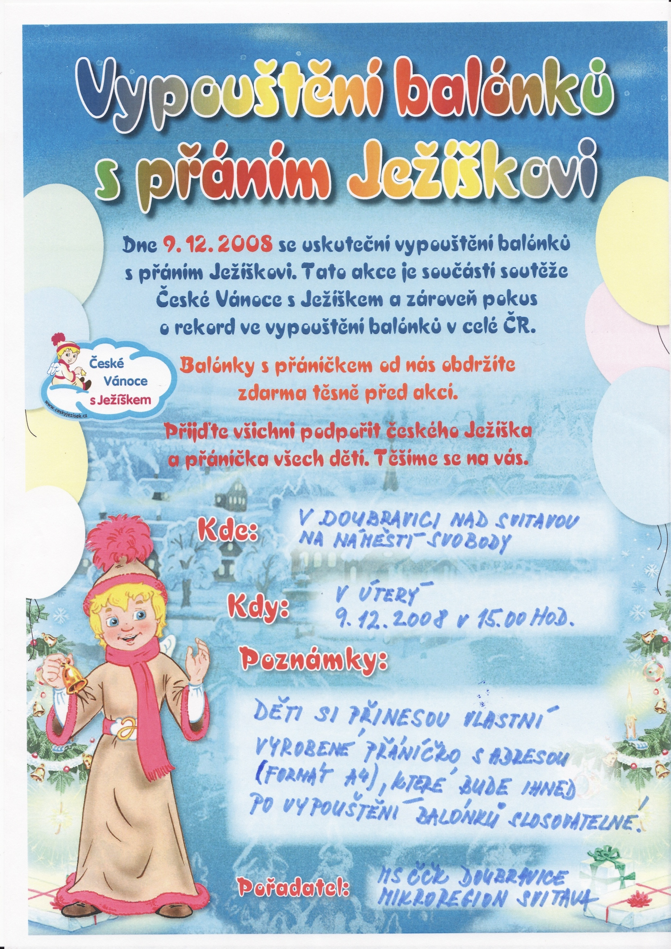


Vážení spoluobčané,milé děti,

Blíží se konec roku a s ním největší svátky v roce vánoce. Přeji vám, abyste je prožili v klidu a pohodě v kruhu svých nejbližších. Dětem přeji, aby dostaly ty dárky, které si přály.
Do nového roku 2009 přeji všem štěstí, zdraví a pohodu v pracovním a rodinném životě. Ať je pro vás celý rok 2009 úspěšný.
Do pohody vánoc a nového roku chceme přispět dvěma dárky z našeho městečka Doubravice nad Svitavou:

Kalendář městečka na rok 2009
budou roznášet hasiči s novoročním na závěr roku.Tento nástěnný kalendář bude v omezeném počtu ve volném prodeji za cenu
50,-Kč před vánočními svátky.

Nové DVD s názvem“Společenské akce městečka 2006-2007“
bude nabídnuto našim občanům při rozsvícení vánočního stromu v neděli 30. listopadu 2008 a potom bude v prodeji na úřadě městyse. Cena DVD 100,-Kč, natočeno 13 společenských akcí v rozsahu 72 minut.

 □ ↑   
↑

□   
↑
 
                                                        Ladislav Štoudek
starosta městyse



 

    😐➢ 
      ➢☺  😐 
              😐 
            😐  
           

Zájmová činnost na ZŠ Doubravice nad Svitavou

V letošním školním roce je naše škola trojtřídní pro žáky 1. – 5. ročníku a navštěvuje ji 45 žáků z Doubravice, Lhoty Rapotiny, Svitávky, Boskovic, Újezdu u Boskovic, Holešína, Rájce-Jestřebí a Blanska.
Škola dává žákům možnost po vyučování rozvíjet svoje zájmy a dovednosti.
Na škole působí Soukromá ZUŠ manželů Jeřábkových. Přihlášení žáci se učí hře na klavír, improvizaci a čtyřruční hře, sólovému zpěvu, hudební nauce a ti nejmenší navštěvují přípravnou hudební výchovu.
Jako nepovinný předmět probíhá na škole výuka náboženství.

Ve spolupráci s DDM Oblázek v Blansku zajišťuje škola zájmové kroužky:
- zobcová flétna
- počítačový kroužek
- florbal
- sportovní kroužek
- taneční kroužek
- aerobik
Škola nabídla žákům i divadelní kroužek a turistický kroužek.
O tyto zájmové útvary však děti neměly zájem.

Ve druhém pololetí budou žáci 4. a 5. ročníku zařazeni do zdravotnického kurzu v rozsahu 10 hodin.
Zájmová činnost žáků se rozvíjí i při činnostech ve školní družině. Zde jsou pořádány zábavné, sportovní a výtvarné akce pro všechny žáky naší školy. O této činnosti se zmíníme v některém z příštích čísel.

Mgr. F. Opatřil – ředitel školy

********************************************************
Vážení spoluobčané,
dne 12.listopadu 2008 byl na slavnostním aktu, který se konal v reprezentativních prostorách hasičského muzea v Přibyslavi, předán titul „Zasloužilý hasič“ našemu členu Sboru dobrovolných hasičů v Doubravici nad Svitavou panu Bedřichu Vitouchovi z Klemova.Chtěl bych ještě jednou panu Vitouchovi poděkovat za jeho dlouholetou obětavou práci pro sbor a pro obec, do dalších let popřát pevné zdraví a těšíme se na setkání při dalších kulturních a společenských akcích našeho sboru.
Milan Hubený - starosta SDH Doubravice nad Svitavou
Podzim ve škole
Součástí Školního vzdělávacího programu ZŠ v Doubravici nad Svitavou je také environmentálního vzdělávání, výchova a osvěta

( EVVO) , krátce ekologická výchova – tedy vztah k přírodě, péče o ni. Uvědomit si, že naše životní prostředí je nutné chránit, že ke zlepšení života na planetě se musí spojit všichni a je nutné pochopit, že co je dobré pro přírodu a Zemi, je dobré i pro lidi.
Jak tady vypadá takové ekologické vyučování?
- Žáci sbírali kaštany pro zvěř.
- Sběr starého papíru ( s občany naší obce).
- Park před školou je pěkně upravený také s naší pomocí.
- Práce na školní zahradě – upravili jsme záhony na zimu, vysbírali padaná jablka, uklidili nářadí.
- Třídíme papír, plasty , teď nově sbíráme i použité baterie. Škola se zapojila do celostátního projektu RECYKLOHRANÍ - hrou se učit , jak na odpady a kam s nimi.
- Pracovali jsme s přírodninami: – ozdobné řetězy zdobí školu a na školní zahradě se do prvního sněhu usmívali strašáci.
- Aktivity ke zdravému životnímu stylu – školní mléko, pitný režim, pobyt venku o přestávkách, dostatečné větrání tříd.
Podzim jsme oslavili ekovyučováním v terénu. Skupiny dětí plnily úkoly a zároveň soutěžily, která skupina zvítězí. Vždy 6 – 8 dětí pracovalo ve skupině. Poznávaly stromy, poslední podzimní květiny, všímaly si krásného pohledu do krajiny – to byl úkol: fotograf. Z přírodnin – listů, květů, kůry,.. - vytvořily barevnou podzimní paletu. Nejhezčí úkol čekal v lese – vybrat zajímavý strom a vyrobit mu skřítka, vymyslet mu jméno i vlastnosti. Tento způsob výuky se vydařil a nakonec, kdo zvítězil, nebylo to nejdůležitější. Právě přicházející zima nás jistě nenechá zahálet.
Mgr. Milada Juračková –učitelka
********************************************************
PRACOVNÍ DOBA v době vánočních svátků na Úřadě městyse v Doubravici nad Svitavou

22.12. pondělí 7,00 - 12,00 13,00 – 17,00
23.12. – 2.1. – ZAVŘENO


Rozpis stomatologické LSPP – blanenská část
PROSINEC 2008
Služba je sloužena od 8.00 – 12.00 hodin
Prosinec
6.12. | MUDr. Švendová | Křtiny, Zdrav. středisko | 516 439 404
7.12. | MUDr. Tomaštíková | Adamov, Smetanovo nám. 327 | 516 446 398
13.12. | MUDr. Vrtělová | Poliklinika Blansko, Sadová 33 | 516 488 455
14.12. | MUDr. Well | Adamov, Smetanovo nám. 327 | 516 447 605
20.12. | MUDr. Blaťák | Černá Hora, Zdrav. středisko | 516 437 257
21.12. | MUDr. Hanáková | Blansko, Pražská 1b | 516 418 788
24.12. | MUDr. Hepp | Rájec, Šafranice 101 | 516 434 055
25.12. | MUDr. Hosová | Rájec, Zdrav. středisko | 516 432 138
26.12. | MUDr. Hošák | Adamov, U Kostela 4 | 516 446 428
27.12. | MUDr. Jílková | Rájec, Ol. Blažka 145 | 516 410 786
28.12. | MUDr. Juráková | Blansko, Pražská 1b | 516 418 787

Mimo výše uvedenou je služba zajištěna na Karáskově náměstí č. 11,
Brno,tel. 548 424 248 a to od 19.00 h. - 7.00 h. ve všední dny a nepřetržitě o svátcích.
********************************************************
OZNÁMENÍ OBČANŮM !!!

Bezplatná právní poradna JUDr. Němcová slouží občanům Doubravice nad Svitavou vždy 2. pondělí v měsíci od 16.00 do 17.00 hodin na úřadě městyse.
Následující termín: 8. prosince 2008
12. ledna 2009
Upozorňujeme občany, že do právní poradny je nutno se dopředu objednat na úřadě městyse buď osobně nebo telefonicky na tel. 516 432 721, 516 434 033 nejpozději do pátku před pondělní poradnou.

INZERCE:
Nabízíme vlašské ořechy 1kg/25,-Kč a jádra ořechů 1kg/100,-Kč.
Tel. 530 507 880, mob. 732 403 000.
**************************************************************************

Od 1.12. 2008 – 23.12. 2008
PRODEJ VÁNOČNÍCH STROMKŮ
A JMELÍ
Smrk od 45,- Kč/ks
Borovice od 55,- Kč/ks
Jedle,smrk stříbrný

Tel./Fax: 516 432 791
Prodejní doba:
Po-pá: 8,00 – 18,00 h., so – ne : 8,00 – 12,00hod.
BLAHOPŘEJEME

Klub důchodců v Doubravici nad Svitavou přeje všem svým členům, kteří slaví narozeniny v měsíci prosinci a lednu vše nejlepší, hodně zdraví a životní pohody.
Ke gratulantům se připojuje i redakční rada zpravodaje.

Prosinec:
5.12. VÁLKOVÁ Jitka Soukopovo nám. 89
6.12. KOTOULEK Miloš Klemov 355
14.12. ŠTĚRBÁČEK Jaroslav Školka 276
15.12. MRÁZEK Miloslav Plotky 144

15.12. NĚMEČEK Pavel Dolní 118
18.12. PIŠŤÁK Augustin Klemov 333
20.12. BÁRTOVÁ Věra Havlíčkova 27
22.12. VLADÍKOVÁ Marie Klemov 269
22.12. HAJNÝ Vincenc Plotky 145
23.12. DAŇKOVÁ Eva Klemov 340
23.12. SVOBODOVÁ Blanka Plotky 115
25.12. ŠTĚRBÁČKOVÁ Jarmila Školka 276
25.12. MENŠÍK Jan Klemov 299
26.12. ŘEZNÍČEK– Podloučka Antonín Klemov 302
28.12. KUDA Miloslav Dolní 345
30.12. VESELÁ Jarmila 28. října 222

Leden:
3.1. STAŇKOVÁ Jaroslava Nám. Svobody 29
5.1. BARÁK Vladimír Havlíčkova 21

6.1. VALÁŠKOVÁ Marie Nám. Svobody 82
10.1. WEIGANTOVÁ Bohuslava Havlíčkova 26
10.1. URBÁNEK Robert U Cihelny 366
11.1. BŘOUŠKOVÁ Libuše Plotky 114
13.1. PŘIBYLOVÁ Dana Dolní 69
14.1. MUSILOVÁ Naděžda U Cihelny 156
18.1. POKORNÁ Vlasta Sokolská 123
19.1. VÁCHOVÁ Jaroslava Plotky 143
19.1. LÁNÍKOVÁ Marie U Spravedlnosti 274
21.1. HRUŠKOVÁ Věra Klemov 306
22.1. VITOUCHOVÁ Božena U Spravedlnosti 275
26.1. PETRŮ Milada U Cihelny 98
27.1. HOLÍK Zdenek Dolní 71
30.1. KOŽIAKOVÁ Irena Klemov 351
31.1. SVOBODOVÁ Marie Klemov 343
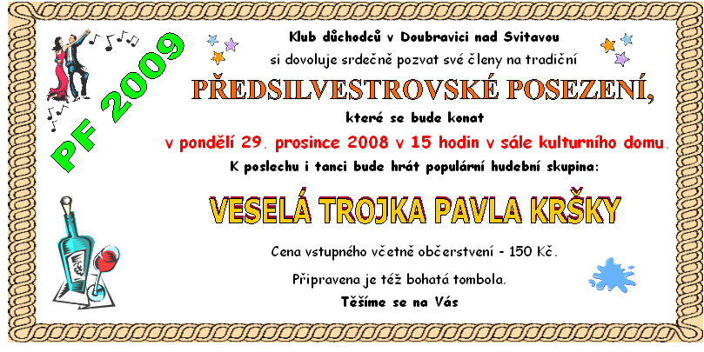
Divadlo žije v Boskovicích
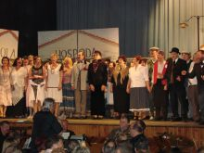
V dnešní uspěchané době by si měl člověk občas najít i prostor k zastavení a odpočinku, aby si nechal osvěžit a pohladit duši a nabyl tak sílu k další cestě životem. O takové pohlazení duše se postarali doubravickým seniorům, ale i ostatnímu obecenstvu členové Ochotnického divadla v Boskovicích. Divadelní muzikál na motivy románu Gabriela Chevalliera “Zvonokosy” opravdu za více než 70 let neztratil nic na své aktuálnosti, potěšili jsme se skvělými hereckými výkony srovnatelnými s profesionálními herci, nechyběla hezká hudba a písničky, zasmáli jsme se a příjemně pobavili. Obdiv a úctu si zaslouží všichni, kteří se podíleli na uskutečnění tohoto úspěšného muzikálového představení, všem patří dík za jejich lásku k divadlu a kteří ve svém volném čase, jak napsal pan režisér Miroslav Konečný dokázali, co lze dokázat, když se chce dokázat. Hojný počet doubravického obecenstva si z boskovické Sokolovny odvezl hezký kulturní zážitek a ze srdce přeje celému početnému ansámblu ještě mnoho sil a tvůrčích nápadů, pevné zdraví a aby ještě dlouhá léta rozdávali ostatním lidem radost. Děkujeme Vám všem vážení, děkujeme za to, že jste.
Za Klub důchodců v Doubravici nad Svitavou Jana Poláková

Vedoucí samoobsluhy zve všechny děti
na mikulášskou nadílku,
která se bude konat v pátek 5.12.2008
ve 14.00 hodin v prodejně Jednoty.
****************************************
Sbor dobrovolných hasičů
v Doubravici nad Svitavou
vás zve
na Mikulášskou soutěž hasičské
mládeže

Datum konání: sobota 6.prosince 2008
Místo konání: Doubravice nad Svitavou - kulturní dům
Kategorie: mladší, starší – soutěže se zúčastní pětičlenná družstva

Soutěžní disciplíny: 1) vázání uzlů – každý soutěžící si na startu
Vylosuje jeden uzel a stoupne si na příslušné místo.
Po odstartování přistoupí první člen družstva ke stojanu a uváže
vylosovaný uzel ( ostatní stojí na startovní čáře) po uvázání odejde na
startovní čáru a přistoupí další soutěžící v pořadí.
Soutěž končí po uvázání uzle posledním členem družstva a vrácením
se na startovní čáru.
Hodnocení: měří se čas, 60 trestných vteřin za špatný uzel a dřívější start
2) určování topografických značek, starší- každý člen si vylosuje 5 značek
mladší- každý člen si vylosuje 3 značky
Hodnocení: za nesprávné označení 5 trestných bodů
3) srážení kuželek hadicí- každý člen družstva jeden pokus

Hodnocení: za každou nesraženou kuželku 1 trestný bod
Materiál: zajistí pořadatel
Oděv: podle směrnic
Časový rozvrh: prezentace od 12 do 12,45 hod.
zahájení ve 13 hod.
Startovné: 50,-Kč za jedno soutěžní družstvo
Občerstvení bude zajištěno

Kontakt: Radek Hajný tel. 732700367
Roman Bárta tel. 72473028
Přihlášky volejte nejpozději do 1.prosince 2008
Nenechte děti přes zimu spát a přijeďte si zasoutěžit.

SILVESTR 2008
Hospůdka "U Peťky" pořádá 31.12.2008
taneční večer v Kulturním domě
K tanci hraje skupina CLASSIC,
začátek je ve 20 hodin.
Předprodej vstupenek a bližší informace v hospůdce.

*****************************************************

Myslivecké sdružení Doubravice nad Svitavou pořádá dne 10.1.2009 se začátkem od 20.00 hodin
„TRADIČNÍ MYSLIVECKÝ PLES“
K tanci a poslechu hraje MODEX.
Můžete se těšit na mysliveckou kuchyni
a bohatou tombolu.

**************************************************

Sbor dobrovolných hasičů v Doubravici nad Svitavou
si Vás dovoluje co nejsrdečněji pozvat na každoroční
„PLES HASIČŮ“,
který se bude konat v pátek 23.ledna 2009
v kulturním domě od 20.00 hodin.
K tanci a poslechu zahraje skupina REVERS.
Můžete se těšit na bohatou tombolu, občerstvení
a příjemnou obsluhu, kterou znáte.
Předprodej vstupenek najdete na tradičním místě a to
v sobotu 17.1.2009 od 8.00 hodin.
*********************************************

Fotbalisté TJ Sokol budou pořádat
v sobotu 31.1.2009 ve 20.00 hodin
v sále kulturního domu.
„TRADIČNÍ PLES FOTBALISTŮ“
K tanci a poslechu hraje skupina Classic.
Občerstvení a bohatá tombola bude zajištěna.
Srdečně zvou pořadatelé.



PROGRAM KINA DOUBRAVICE NAD SVITAVOU

PROSINEC 2 0 0 8
4.12. čtvrtek v 18 hod BONTON

D Ě T I N O C I

Hlavní představitelé filmu Martha Issová a Jiří Mádl získali na Mezinárodním filmovém festivalu v Karlových Varech cenu za nejlepší herecký výkon. Ofka (Martha Issová) propadla zvláštní letargii. Zatímco většina jejích spolužáků ze střední školy pokračuje ve studiu, ona odmítá opustit šalebné pohodlí dětství. Prodává v nonstop obchůdku, potuluje se ulicemi s podivínským Ubrem (Jiří Mádl), který ji beznadějně miluje. Je jí však stále jasnější, že jednoho dne se musí s dětstvím rozloučit ….. Dále hrají Jiří Dolanský, Lenka Termerová, David Novotný, Igor Chmela.
Film ČR. Premiéra 25.9.2008
Vstupné 39.- + 1.- Kč 80 minut mládeži přístupný od 15 let

11.12. čtvrtek v 18 hod FALCON

N E S T Y D A

Neromantická komedie o lásce a sexu, která vznikla na základě bestselleru Michala Viewegha „Povídky o manželství a o sexu“. Oskar (Jiří Macháček) by měl být podle všech předpokladů šťastný. Jako milovaný manžel, starostlivý otec a populární moderátor televizní předpovědi počasí drží v ruce všechny trumfy úspěšného muže v nejlepších letech. Kde je problém ? Oskar začíná ztrácet hlavu. Hnán strachem, že mu život bez opravdové lásky utíká mezi prsty, opouští svoji ženu kvůli mladé milence s dokonale plnou postavou, ale poněkud prázdnou hlavou. Na cestě z extrému do extrému se pak Oskar zaplétá se slavnou zpěvačkou Norou (Emília Vašáryová), která je sice krásná, inteligentní, leč poněkud v nejlepších letech. Oskar je opilý svobodou a jeho život se mění v divokou jízdu ztřeštěných situací ….
Komedie ČR . Premiéra 9.10.2008
Vstupné 39.- + 1.- Kč 88 minut mládeži přístupný od 15 let

18.12. čtvrtek v 18 hod WARNER BROS

N O C I V R O D A N T H E

Nikdy není pozdě na druhou šanci … Život Adrienne Willis ovládl chaos. Trable jí dělá záletný manžel, nezvladatelná dcera. Jednoho dne si vyjede do přístavního městečka za svým přítelem, který zde vlastní malý hotel, aby si promyslela, jak dál. Krátce po příjezdu se dozví, že se k městu blíží velká bouře. Jediným hostem hotelu je Dr. Paul Flander, který neuniká před svým okolím, ale sám před sebou. Díky bouři se oba ztracenci sblíží, prožijí spolu víkend plný kouzelných chvil a tím odstartují romanci, která poznamená celý jejich život ….. Hrají Richard Gere a Diane Lane.
Romantický film USA s českými titulky. Česká premiéra 30.10.2008
Vstupné 39.- + 1.- Kč 97 minut mládeži přístupný od 12 let

V roce 2009, kdy naše KINO oslaví již 50 let od začátku promítání v současných prostorách, bude opět promítacím dnem čtvrtek. Hlavní oslavy tohoto krásného výročí budou soustředěny na měsíc březen.

V novém roce zahájíme promítání 22. ledna filmem ŽENY , následovat bude 29. ledna film KDOPAK BY SE VLKA BÁL.

- ŽENY - komedie USA, ve které se dozvíte,
po čem ženy doopravdy touží.
Premiéra 6.11.2008.

- KDOPAK BY SE VLKA BÁL -
konečně český film o lásce, který můžete
vidět s dětmi. Premiéra 4.12.2008.

Zaměstnanci kina přeji všem současným i budoucím divákům krásné a pohodové Vánoce plné lásky
a spokojenosti.

Těšíme se na Vás i v roce 2009.

